活動議程 評鑑特效藥
附件一
【教學評鑑效能與教師成長座談會】
- 活動主旨：為了加快學校邁入教學卓越之腳步，教學評鑑是一項不可或缺的環節。透過教學評鑑機制，可促使教師教學精進、提升教學效能，學生亦可獲得更佳學習環境、增進學習效能，讓師生共同成長，邁向教學卓越目標。
- 主辦單位：國立彰化師範大學教務處
- 承辦單位：國立彰化師範大學教育部獎勵大學教學卓越計畫、
國立彰化師範大學中區區域教學資源中心TopDown計畫
- 活動時間：98年4月14日(星期二)12:00-17:00
- 活動地點：國立彰化師範大學進德校區-教學大樓五樓-T501遠距教室
- 參與對象：本校全體師生、中區區域教學資源中心合作之大專院校師生、全國大專院校師生
- 活動流程：
時間 | 演講主題 | 主講人/內容 | 地點
12:00-12:40 | 報到 | 午餐時間 | T501
12:50-13:00 | 主持人致詞 | 國立彰化師範大學  張惠博校長 | T501
13:00-15:00 | 大學教學評鑑  的正用與誤用 | 國立政治大學  周祝瑛教授 | T501
15:00-15:20 | 中場休息
15:20-17:00 | 應用教學評鑑  改善教學設計 | 國立台中教育大學  高新建研發長 | T501
17:00 | 賦歸

- 報名網址：
至彰化師範大學線上報名管理系統http://aps.ncue.edu.tw/sign_up/點選「評鑑特效藥-教學評鑑效能與教師成長座談會」報名，截止時間98年4月13日(四)下午五點止。本活動備有午餐，請利用線上報名系統，以利統計數量。
- 活動聯絡人：
國立彰化師範大學教務處
陳詠欣小姐 電話：04-7232105轉5607；E-mail：cindy73@cc.ncue.edu.tw
周珊宇小姐 電話：04-7232105轉5608；E-mail：bonita0821@cc.ncue.edu.tw
施婉萍小姐 電話：04-7232105轉5617；E-mail：wanpinbau@cc.ncue.edu.tw

邀請函封面
附件2-1
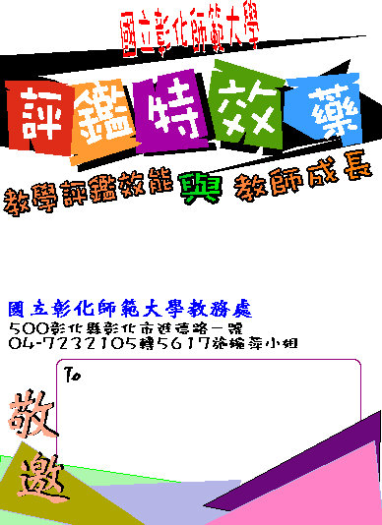




邀請函內文
附件2-2
親愛的師長您好：
為了加快學校邁入教學卓越之腳步，教學評鑑是一項不可或缺的環節。本校於98年4月14日(二)12:00-17:00辦理「評鑑特效藥-教學評鑑效能與教師成長座談會」；期透過教學評鑑機制，可促使教師教學精進、提升教學效能，學生亦可獲得更佳學習環境、增進學習效能，讓師生共同成長，邁向教學卓越目標。誠摯邀請您的共襄盛舉，謝謝。
國立彰化師範大學 教務處敬邀
時間 | 演講主題 |  | 主講人/內容 | 地點
12:00-12:40 | 報到 | 午餐時間 |  | T501
12:50-13:00 | 主持人致詞 |  | 國立彰化師範大學  張惠博校長 | T501
13:00-15:00 | 大學教學評鑑的正用與誤用 |  | 國立政治大學  周祝瑛教授 | T501
15:00-15:20 | 中場休息
15:20-17:00 | 應用教學評鑑  改善教學設計 |  | 國立台中教育大學  高新建研發長 | T501
17:00 | 賦 歸

主辦單位：國立彰化師範大學教務處
承辦單位：國立彰化師範大學教育部獎勵大學教學卓越計畫、
國立彰化師範大學中區區域教學資源中心TopDown計畫
活動時間：98年4月14日(星期二)12:00-17:00
活動地點：國立彰化師範大學進德校區
教學大樓五樓T501遠距教室
參與對象：本校全體師生
中區區域教學資源中心合作之大專院校師生
同時敬邀全國大專院校師生共同參與指導
報名網址：至彰化師範大學線上報名管理系統
http://aps.ncue.edu.tw/sign_up/點選「評鑑特效藥-教學評鑑效能與教師成長座談會」報名，截止時間98年4月13日(一)下午五點止。本活動備有午餐，請利用線上報名系統，以利統計數量。
聯絡方式：國立彰化師範大學教務處
陳詠欣小姐電話：04-7232105轉5607
信箱：cindy73@cc.ncue.edu.tw
周珊宇小姐電話：04-7232105轉5608
信箱：bonita0821@cc.ncue.edu.tw
施婉萍小姐電話：04-7232105轉5617
信箱：wanpinbau@cc.ncue.edu.tw

附件3-1國立彰化師範大學活動場地位置圖（進德校區）
地下停車場車入口1
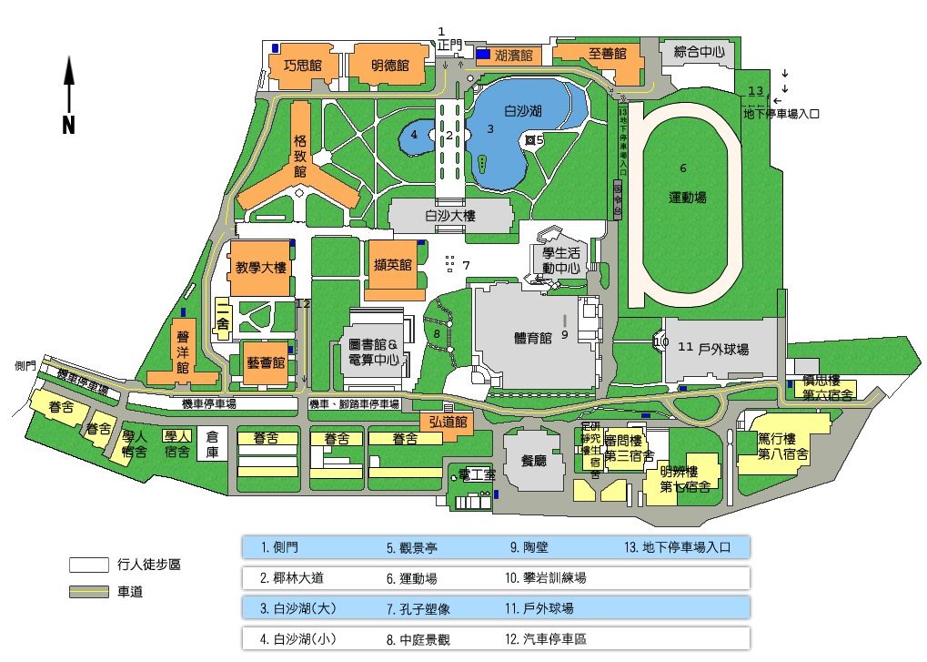
活動場地T501
（教學大樓五樓）
地下停車場車入口2
c1
c2
c3
14.地下停車場出口 c1 c2 c3
地下停車場(汽車)

附件3-2交通指南
進德校區交通指南：
鐵公路：
從彰化火車站搭乘「彰化客運」，「台中客運」102路線，「台汽客運」往台中，大甲或是埔里方向的班車，於彰化師範大學下車，步行約五分鐘，即可抵達。
中山高速公路：
1. 彰化市以北者，經高速公路南下，下王田交流道，經大肚橋，台化工廠左轉進德路，即可抵達。
2. 彰化市以南者，經高速公路北上，下彰化交流道，沿中華西路、中華路、孔門路、中山路、右轉進德路，即可抵達。
國道三號高速公路：
由快官系統交流道(往彰化方向)下中彰快速道路(台74線)，至中彰終點右轉彰南路(台14線)，至中山路左轉，經台化工廠，左轉進德路，即可抵達。
高鐵：
臺灣高鐵台中站下車，轉搭「台中客運」102(白)路線、101路線，「彰化客運」台中-鹿港路線，「員林客運」台中-西港路線、台中-西螺路線，於彰化師範大學下車，步行約五分鐘，即可抵達。(註：以上資訊若有異動，以高鐵車站現場公告為準)

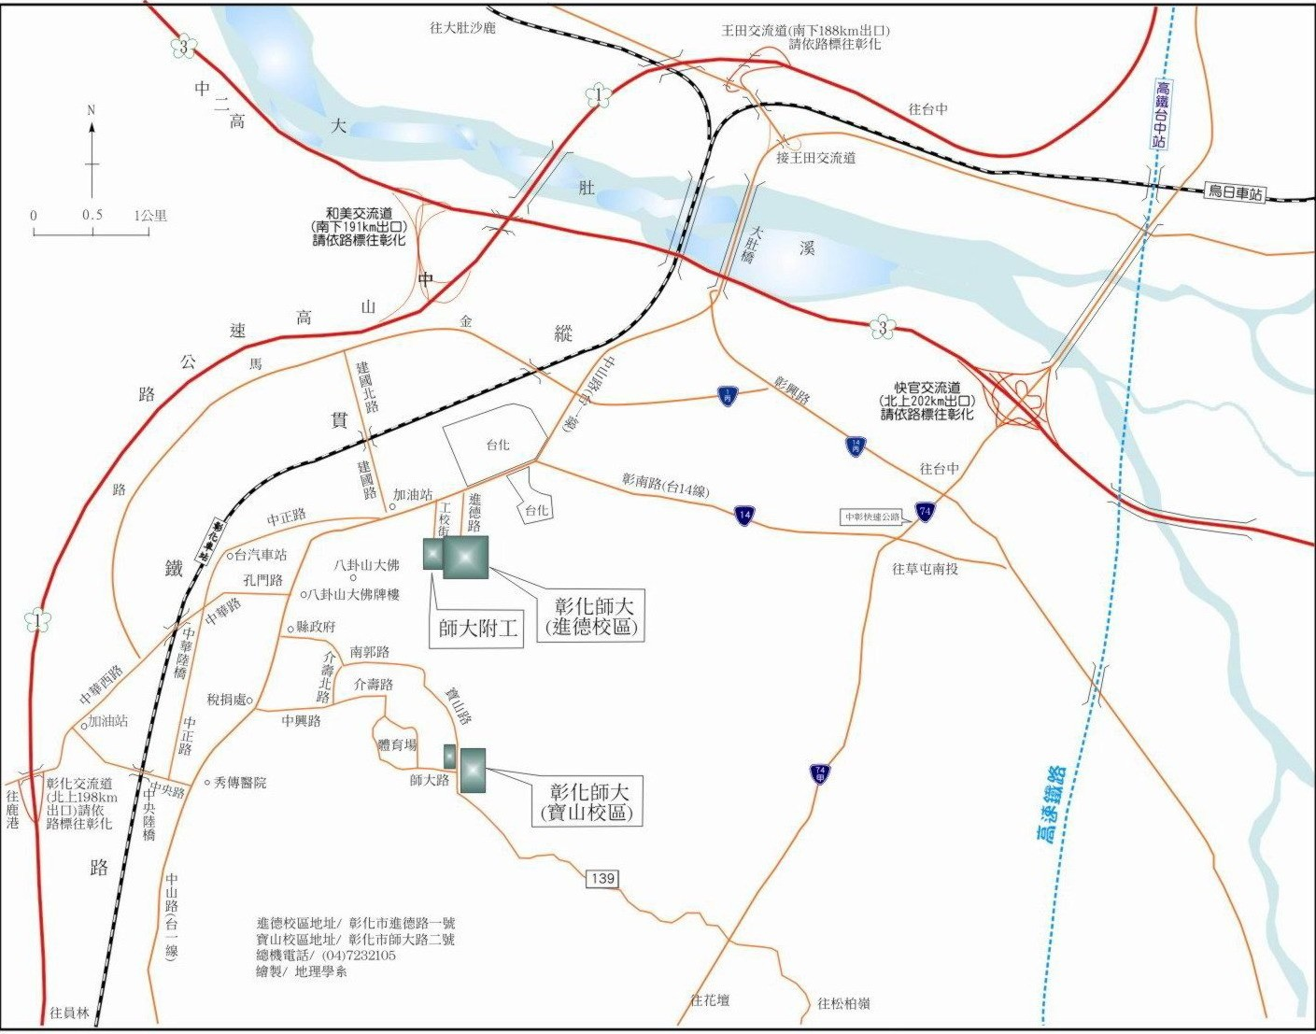
國立彰化師範大學位置圖
附件3-3
附件3-3
國立彰化師範大學位置圖

